中考物理模拟试题（五）1

一、填空题（共20分，每空1分）
- 随着我国经济的发展，越来越多的人拥有小汽车，汽车包含着丰富的物理知识
①汽车轮胎表面比较粗糙，是为了增大 ；
②用水来做汽车发动机的冷却剂，是因为水的 较大。
2、如图1从甲骨文“殸 ”（古代打击乐器）字的结构可知，古人很早便知道声音与 有关。如图2司南是把天然磁石琢成勺子的形状，放在一个水平光滑的“地盘”上制成的，静止时它的长柄指南偏东，说明 。
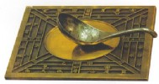
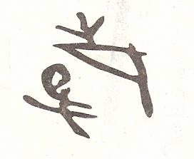
图1
图2

3、如图3是运动项目中的多人划艇，划艇在竖直方向上受 和 力作用，当人向后划水，艇就会向前进，停止划艇后，它还能继续前进，是由于 。
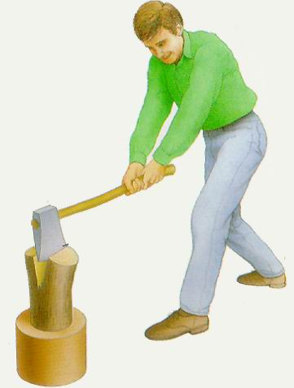

图3
图4

4、如图4所示的斧头在使用时，斧刃要磨得锋利些，目的是为了增大 ，如果劈柴时斧头陷在柴中，要拔出斧头，手应向柄的 移动，并且向 用力。
5、用煤气来做饭时，热量大部分是通过 方式传递给锅，若煤气的热值约3.9×10⁷J/m³，则完全燃烧1m³煤气能放出 J热量。饭菜做好时，厨房弥漫着饭菜的香味,说明 。
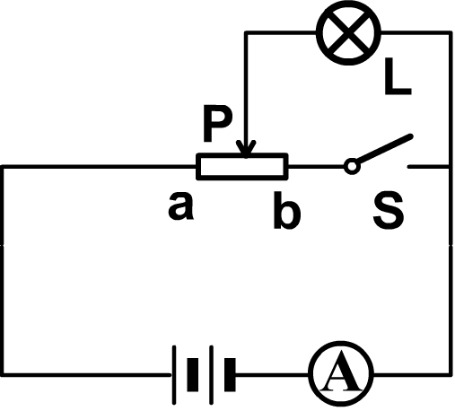
6、如图5，灯L上标有“6V 3W”字样，开关S闭合，滑片P移至a端时，电流表的示数为0.8A，灯L正常发光。则每分钟电流通过L所做的功为____________J。滑动变阻器的最大阻值为____________Ω。
图5
7、“双镜悬台，一女梳妆三对面；孤灯挂壁，两人作揖四低头”。这副对联上联中“三面”是由于光的 现象而形成的；而下联中“四低头”是由于光的 造成的。
8、长200m的火车以43.2km/h速度匀速行驶在京九线上，当它穿越1000 m长的隧道时，所需的时间是 。
9、下列是我们熟悉的器具：A 电铃；B 电饭锅；C 照相机；D 茶壶，它们的制作原理分别是：（填仪器具前的字母）
（1）利用电流的磁效应工作的是 ；
（2）利用连通器原理工作的是 。
二、选择题（共24分，把你认为正确的答案序号填写在题后的括号内.第10～15小题，每小题只有一个正确答案，每小题3分；第16、17小题，每小题有一个或几个正确答案，每小题3分，全部选择正确得3分，选择正确但不全得1分，不选、多选或错选得0分）
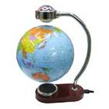
10、如图6是一款没有“地轴”的地球仪，接通电源，地球仪就能飘浮在空中，对它飘浮在空中的原因，下列分析正确的是 【 】
图6
A、因为它受到的磁力和重力相互平衡
B、因为它受到的浮力和重力相等
C、因为它没有受到力的作用
D、因为地球仪有惯性
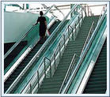
11、小松妈妈去百货大楼购物，自动扶梯把她从一楼匀速送到二楼的过程中，她的【 】
A、动能增大，势能增大，机械能增大
B、动能增大，能增大，机械能不变
C、动能不变，势能增大，机械能不变
D、动能不变，势能增大，机械能增大
12、下列四幅图片中，属于液化现象的是 【 】

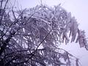

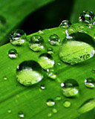

A B C D
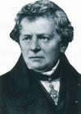
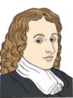
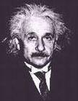
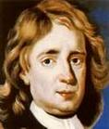
13、为了纪念在物理学中作出杰出贡献的物理学家，有时会用他们的名字作为物理量的单位。图中的四位物理学家，迄今为止名字未被用作物理量单位的是 【 】
A、牛顿 B、爱因斯坦 C、帕斯卡 D、欧姆
14、家庭生活中，下列估测符合事实的是 【 】
A、家用电视机的电功率约为10W
B、初中物理课本的一张纸的厚度为1 mm
C、人体正常体温是37℃
D、一瓶江西四特酒的质量约为50g
15、如图7所示，当闭合开关S ，且将滑动变阻器的滑片P 向左移动时，图中的电磁铁【 】
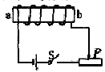
A．a端是N极，磁性增强
图7
B．a 端是S 极，磁性增强
C．b 端是N ，磁性减弱
D．b 端是S 极，磁性减弱
D、电路中R₀的作用是为了保护计重表不被烧坏
16、如图8是宇航员驾车在月球上进行科学考察的情景。下列说法错误的是 【 】
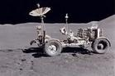
A、登月车轮子很宽是为了减小压强
图8
B、他驾驶的登月车是用汽油驱动的
C、他能听到发动机的“隆隆”声
D、太阳能电池板是将太阳能转化为电能
17、下列有关厨房的物理知识，说法正确的是 【 】
A、拧开醋瓶盖，醋味扑鼻——分子在做无规则的运动
B、在水中下饺子，饺子不会被煮焦；在油中煎饺子，饺子易被煎焦——油的沸点比水高
C、洗碗时，油花漂在水面上——油的密度比水小
D、菜刀刀口磨得很锋利是为了增大压力

